[ MVC 실습 ] – request scope 를 적용한 객체 공유

다음에 제시하는 기능을 Servlet과 JSP 기술로 구현하여 제출하시오.

(1) 다음에 제시된 기능의 Java 클래스를 작성한다.(model.vo.MemberVO.java)

- 회원 정보를 저장하는 기능(회원이름, 회원 전화번호, 계정, 패스워드)

- 저장된 회원 정보를 추출하는 기능

(2) 다음과 같은 입력 화면을 제시하는 HTML을 작성한다.(memberForm.html)

(모든 입력 항목은 선택적이다.)

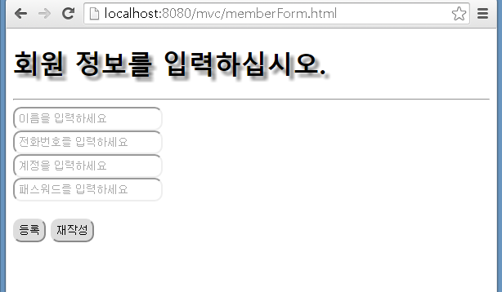’

(3) 다음에 제시된 기능의 Servlet 프로그램을 작성한다.(controller.MemberServlet.java)

- POST 방식만 지원

- HTML을 통해 입력된 내용을 POST 방식 Query 문자열로 전달 받아 추출된 회원 정보를

MemberVO라는 VO 객체에 저장하고 또 이 객체를 HttpServletRequest 객체에 저장한다.

추출된 쿼리가 존재하지 않는 항목은 “없음”을 대신 저장한다.

- 요청을 jspexam/memberView.jsp로 넘긴다.

(4) 다음에 제시된 기능의 JSP를 구현한다.(memberView.jsp)

- MemberVO 객체에 저장된 회원 정보를 추출하여 다음과 같이 테이블 형식으로 브라우저에 출력한다.

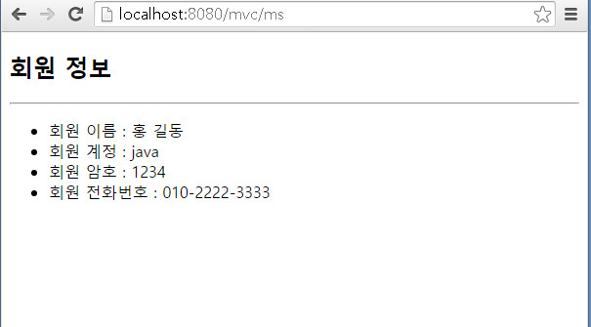

**MemberServlet**

**W**

**A**

**S**

**Browser**

**model.vo.MemberVO**

**memberView.jsp**